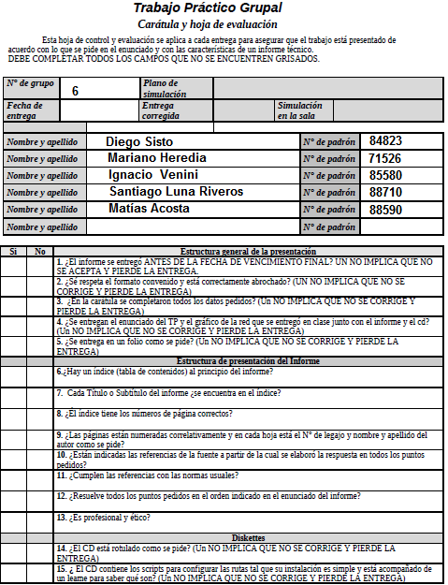

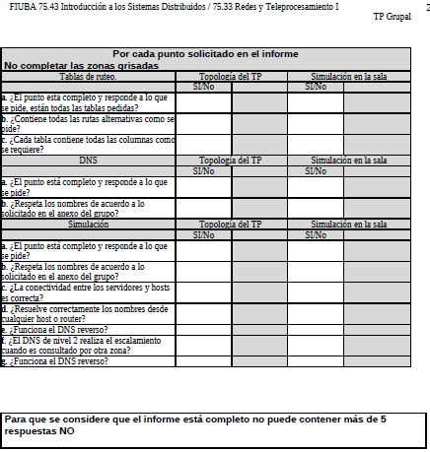

Índice
Índice 3
Enunciado 4
Anexo para el grupo 6 6
Determinación de Subredes 7
Tabla de subredes 8
Asignación de Direcciones IP 9
Tablas de ruteo 10
Estático 10
Dinámico 14
Configuración de la redundancia (VRRP) 16
DNS 17
Configuración Switches Frame Relay 20
Configuración Switches Frame Relay 21
Diagrama 23
Topología para simulación en laboratorio GNS3 24
24
24
24
24
24
Referencias 25

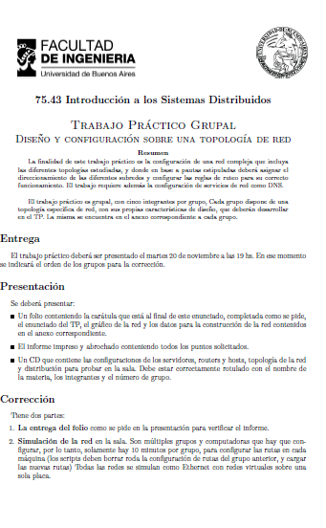
Enunciado

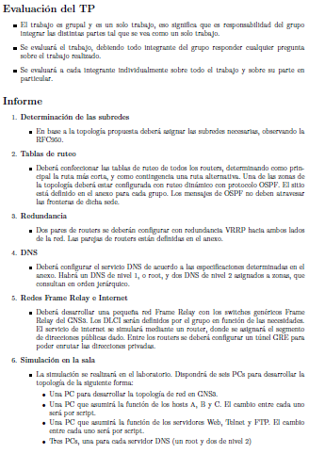

Anexo para el grupo 6
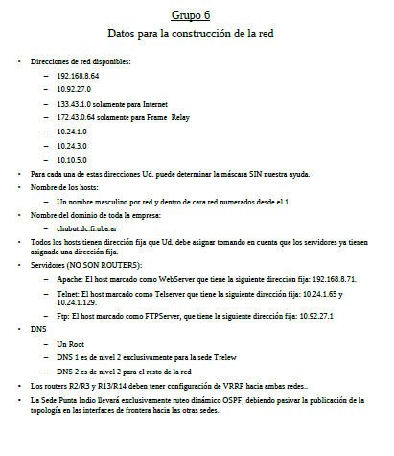

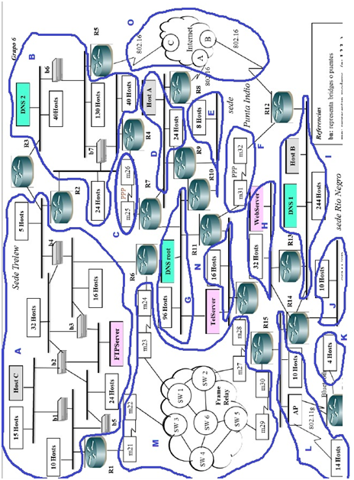
Determinación de Subredes

Tabla de subredes
Separación en Subredes observando la RFC 950. Direcciones disponibles:

– 192.168.8.64
– 10.92.27.0
– 133.43.1.0 solamente para Internet
– 172.43.0.64 solamente para Frame Relay
– 10.24.1.0
– 10.24.3.0
– 10.10.5.0

Código | Nombre | Dirección de Red | Máscara | Cantidad de Hosts | Tamaño de Bloque | Observaciones
A | Ariel | 10.92.27.0 | /25 | 108 | 128 | Incluye FTP Server con IP: 10.92.27.1
B | Bernardo | 10.24.3.0 | /24 | 239 | 256
C | Carlos | 10.92.27.128 | /30 | 2 | 4
D | Diego | 10.24.1.0 | /27 | 28 | 32
E | Elio | 10.24.1.96 | /28 | 10 | 16
F | Fernando | 10.92.27.132 | /30 | 2 | 4
G | Guido | 10.24.1.128 | /25 | 101 | 128 | Incluye TelServer con IP: 10.24.1.129
H | Hernan | 192.168.8.64 | /26 | 35 | 64 | Incluye WebServer con IP: 192.168.8.71
I | Ignacio | 10.10.5.0 | /24 | 249 | 256
J | Juan | 10.24.1.112 | /28 | 11 | 16
K | Ken | 10.92.27.136 | /29 | 5 | 8
L | Luis | 10.24.1.32 | /27 | 27 | 32
M | Manuel | 172.43.0.64 | /26 | 4 | 64 | Exclusiva para Frame Relay
N | Nestor | 10.24.1.64 | /27 | 19 | 32 | Incluye TelServer con IP: 10.24.1.65
O | Orlando | 133.43.1.0 | /24 | 3? | 256 | Exclusiva para Internet

Asignación de Direcciones IP

Host / Server | Direccion IP | Red
Webserver | 192.168.8.71 | H
FTP Server | 10.92.27.1 | A
Telnet Server | 10.24.1.129 | G
Telnet Server | 10.24.1.65 | N
Host A | 10.24.1.4 | D
Host B | 10.10.5.6 | I
Host C | 10.92.27.6 | A
DNS Root | 10.24.1.133 | G
DNS 1 | 10.10.5.5 | I
DNS 2 | 10.24.3.5 | B

Tablas de ruteo

Estático

R1
A Red | IP | Salto
B | 10.24.3.0/24 | 10.92.27.7 (172.43.0.66)
C | 10.92.27.128/30 | 10.92.27.7 (172.43.0.78)
D | 10.24.1.0/27 | 10.92.27.7 (172.43.0.78)
E | 10.24.1.96/28 | 172.43.0.78 (10.92.27.7)
F | 10.92.27.132/30 | 172.43.0.78 (10.92.27.5)
G | 10.24.1.128/25 | 172.43.0.78 (10.92.27.7)
H | 192.168.8.64/26 | 172.43.0.70 (10.92.27.5)
I | 10.10.5.0/24 | 172.43.0.70 (10.92.27.5)
J | 10.24.1.112/28 | 172.43.0.70 (10.92.27.5)
K | 10.92.27.136/29 | 172.43.0.70 (10.92.27.5)
L | 10.24.1.32/27 | 172.43.0.70 (10.92.27.5)
N | 10.24.1.64/27 | 172.43.0.78 (10.92.27.5)
O | 133.43.1.0/24 | 10.92.27.7 (172.43.0.66)

R2 y R3
A Red | IP | Salto
C | 10.92.27.128/30 | 10.24.3.3 (10.92.27.5)
D | 10.24.1.0/27 | 10.24.3.3 (10.92.27.5)
E | 10.24.1.96/28 | 10.24.3.3 (10.92.27.5)
F | 10.92.27.132/30 | 10.24.3.3 (10.92.27.5)
G | 10.24.1.128/25 | 10.24.3.3 (10.92.27.5)
H | 192.168.8.64/26 | 10.92.27.5 (10.24.3.3)
I | 10.10.5.0/24 | 10.92.27.5 (10.24.3.3)
J | 10.24.1.112/28 | 10.92.27.5 (10.24.3.3)
K | 10.92.27.136/29 | 10.92.27.5 (10.24.3.3)
L | 10.24.1.32/27 | 10.92.27.5 (10.24.3.3)
M | 172.43.0.64/26 | 10.92.27.5 (10.24.3.3)
N | 10.24.1.64/27 | 10.92.27.5 (10.24.3.3)
O | 133.43.1.0/24 | 10.24.3.4 (10.24.3.3)

R4
A Red | IP | Salto
A | 10.92.27.0/25 | 10.24.3.6 (10.92.27.130)
D | 10.24.1.0/27 | 10.92.27.130 (10.24.3.6)
E | 10.24.1.96/28 | 10.92.27.130 (10.24.3.6)
F | 10.92.27.132/30 | 10.92.27.130 (10.24.3.6)
G | 10.24.1.128/25 | 10.92.27.130 (10.24.3.6)
H | 192.168.8.64/26 | 10.92.27.130 (10.24.3.6)
I | 10.10.5.0/24 | 10.92.27.130 (10.24.3.6)
J | 10.24.1.112/28 | 10.92.27.130 (10.24.3.6)
K | 10.92.27.136/29 | 10.24.3.6 (10.92.27.130)
L | 10.24.1.32/27 | 10.24.3.6 (10.92.27.130)
M | 172.43.0.64/26 | 10.24.3.6 (10.92.27.130)
N | 10.24.1.64/27 | 10.92.27.130 (10.24.3.6)
O | 133.43.1.0/24 | 10.24.3.4 (10.92.27.130)

R5
A Red | IP | Salto
A | 10.92.27.0/25 | 10.24.3.6 (Tunnel10)
C | 10.92.27.128/30 | 10.24.3.3 (Tunnel10)
D | 10.24.1.0/27 | Tunnel10 (10.24.3.3)
E | 10.24.1.96/28 | 10.24.3.3 (Tunnel10)
F | 10.92.27.132/30 | 10.24.3.3 (Tunnel20)
G | 10.24.1.128/25 | 10.24.3.3 (Tunnel20)
H | 192.168.8.64/26 | 10.24.3.6 (Tunnel20)
I | 10.10.5.0/24 | Tunnel20 (10.24.3.3)
J | 10.24.1.112/28 | 10.24.3.6 (Tunnel20)
K | 10.92.27.136/29 | 10.24.3.6 (Tunnel20)
L | 10.24.1.32/27 | 10.24.3.6 (Tunnel20)
M | 172.43.0.64/26 | 10.24.3.6 (Tunnel20)
N | 10.24.1.64/27 | 10.24.3.3 (Tunnel20)

R6
A Red | IP | Salto
B | 10.24.3.0/24 | 10.92.27.7 (172.43.0.65)
C | 10.92.27.128/30 | 10.92.27.7 (172.43.0.65)
D | 10.24.1.0/27 | 10.92.27.7 (172.43.0.65)
E | 10.24.1.96/28 | 172.43.0.86 (10.92.27.7)
F | 10.92.27.132/30 | 172.43.0.86 (10.92.27.2)
G | 10.24.1.128/25 | 172.43.0.86 (10.92.27.2)
H | 192.168.8.64/26 | 172.43.0.82 (10.92.27.2)
I | 10.10.5.0/24 | 172.43.0.82 (10.92.27.2)
J | 10.24.1.112/28 | 172.43.0.82 (10.92.27.2)
K | 10.92.27.136/29 | 172.43.0.82 (10.92.27.2)
L | 10.24.1.32/27 | 172.43.0.82 (10.92.27.2)
N | 10.24.1.64/27 | 172.43.0.86 (10.92.27.2)
O | 133.43.1.0/24 | 10.92.27.7 (172.43.0.65)

R12
A Red | IP | Salto
A | 10.92.27.0/25 | Tunnel20 (10.10.5.3)
B | 10.24.3.0/24 | Tunnel20 (10.92.27.133)
C | 10.92.27.128/30 | 10.92.27.133 (Tunnel20)
D | 10.24.1.0/27 | Tunnel30 (10.92.27.133)
E | 10.24.1.96/28 | 10.92.27.133 (Tunnel30)
G | 10.24.1.128/25 | 10.92.27.133 (10.10.5.3)
H | 192.168.8.64/26 | 10.10.5.4 (10.92.27.133)
J | 10.24.1.112/28 | 10.10.5.3 (10.92.27.133)
K | 10.92.27.136/29 | 10.10.5.3 (10.92.27.133)
L | 10.24.1.32/27 | 10.10.5.3 (10.92.27.133)
M | 172.43.0.64/26 | 10.10.5.3 (10.92.27.133)
N | 10.24.1.64/27 | 10.92.27.133 (10.10.5.3)

R13
A Red | IP | Salto
A | 10.92.27.0/25 | 192.168.8.66 (10.10.5.3)
B | 10.24.3.0/24 | 10.10.5.1 (192.168.8.66)
C | 10.92.27.128/30 | 10.10.5.1 (192.168.8.66)
D | 10.24.1.0/27 | 10.10.5.1 (192.168.8.66)
E | 10.24.1.96/28 | 10.10.5.1 (192.168.8.66)
F | 10.92.27.132/30 | 10.10.5.1 (192.168.8.66)
G | 10.24.1.128/25 | 10.10.5.1 (192.168.8.66)
J | 10.24.1.112/28 | 192.168.8.66 (10.10.5.3)
K | 10.92.27.136/29 | 192.168.8.66 (10.10.5.3)
L | 10.24.1.32/27 | 192.168.8.66 (10.10.5.3)
M | 172.43.0.64/26 | 192.168.8.66 (10.10.5.3)
N | 10.24.1.64/27 | 192.168.8.66 (10.10.5.1)
O | 133.43.1.0/24 | 10.10.5.1 (192.168.8.66)

R14
A Red | IP | Salto
A | 10.92.27.0/25 | 10.24.1.34 (10.10.5.1)
B | 10.24.3.0/24 | 10.24.1.34 (10.10.5.1)
C | 10.92.27.128/30 | 10.10.5.1 (10.24.1.34)
D | 10.24.1.0/27 | 10.10.5.1 (10.24.1.34)
E | 10.24.1.96/28 | 10.10.5.1 (10.24.1.34)
F | 10.92.27.132/30 | 10.10.5.1 (10.24.1.34)
G | 10.24.1.128/25 | 10.10.5.1 (10.24.1.34)
K | 10.92.27.136/29 | 10.24.1.35
M | 172.43.0.64/26 | 10.24.1.34 (10.10.5.1)
N | 10.24.1.64/27 | 10.24.1.34 (10.10.5.1)
O | 133.43.1.0/24 | 10.10.5.1 (10.24.1.34)

R15
A Red | IP | Salto
A | 10.92.27.0/25 | 172.43.0.81 (172.43.0.69)
B | 10.24.3.0/24 | 172.43.0.69 (172.43.0.81)
C | 10.92.27.128/30 | 172.43.0.69 (172.43.0.81)
D | 10.24.1.0/27 | 172.43.0.69 (172.43.0.81)
E | 10.24.1.96/28 | 172.43.0.90 (10.24.1.33)
F | 10.92.27.132/30 | 172.43.0.90 (10.24.1.33)
G | 10.24.1.128/25 | 172.43.0.90 (10.24.1.33)
H | 192.168.8.64/26 | 10.24.1.33 (172.43.0.90)
I | 10.10.5.0/24 | 10.24.1.33 (172.43.0.90)
J | 10.24.1.112/28 | 10.24.1.33 (172.43.0.90)
K | 10.92.27.136/29 | 10.24.1.35
N | 10.24.1.64/27 | 172.43.0.90 (10.24.1.33)
O | 133.43.1.0/24 | 10.24.1.33 (172.43.0.90)

R16
A Red | IP | Salto
A | 10.92.27.0/25 | 10.24.1.34 (10.24.1.33)
B | 10.24.3.0/24 | 10.24.1.34 (10.24.1.33)
C | 10.92.27.128/30 | 10.24.1.34 (10.24.1.33)
D | 10.24.1.0/27 | 10.24.1.33 (10.24.1.34)
E | 10.24.1.96/28 | 10.24.1.33 (10.24.1.34)
F | 10.92.27.132/30 | 10.24.1.33 (10.24.1.34)
G | 10.24.1.128/25 | 10.24.1.34 (10.24.1.33)
H | 192.168.8.64/26 | 10.24.1.33 (10.24.1.34)
I | 10.10.5.0/24 | 10.24.1.33 (10.24.1.34)
J | 10.24.1.112/28 | 10.24.1.33 (10.24.1.34)
M | 172.43.0.64/26 | 10.24.1.34 (10.24.1.33)
N | 10.24.1.64/27 | 10.24.1.34 (10.24.1.33)
O | 133.43.1.0/24 | 10.24.1.33 (10.24.1.34)

Aclaraciones

El salto entre paréntesis es la ruta redundante y es la secundaria.

Donde no figura un salto entre paréntesis es porque no existe otra forma de llegar a esa red.

Dinámico

Los routers R7, R8, R9, R10, R11 y R17 pertenecen a Punta Índio y serán configurados con OSPF. Los ruters R9 y R10 tiene una configuración puramente dinámica mientras que en los otros se agregó ruteo estático para las interfaces que salen de Punta Índio. También se pacificó el tráfico de OSPF a travez de esas interfaces para que no llegue a las otras redes.

R9

router ospf 1

log-adjacency-changes

network 10.24.1.96 0.0.0.15 area 0

network 10.24.1.0 0.0.0.31 area 0

R10

router ospf 1

log-adjacency-changes

network 10.24.1.128 0.0.0.127 area 0

network 10.24.1.96 0.0.0.15 area 0

R7

router ospf 1

log-adjacency-changes

redistribute static subnets

passive-interface FastEthernet0/0

network 10.24.1.128 0.0.0.127 area 0

network 10.24.1.0 0.0.0.31 area 0

network 10.92.27.128 0.0.0.3 area 0

R8

router ospf 1

log-adjacency-changes

redistribute static subnets

passive-interface FastEthernet1/0

network 10.24.1.0 0.0.0.31 area 0

R11

router ospf 1

log-adjacency-changes

redistribute static subnets

passive-interface FastEthernet1/0

network 10.24.1.128 0.0.0.127 area 0

network 10.24.1.64 0.0.0.31 area 0

network 10.92.27.132 0.0.0.3 area 0

R17

router ospf 1

log-adjacency-changes

redistribute static subnets

passive-interface serial1/0.1

passive-interface serial1/0.2

passive-interface serial1/0.3

passive-interface serial1/1

passive-interface serial1/2

passive-interface serial1/3

network 10.24.1.64 0.0.0.31 area 0

network 172.43.0.64 0.0.0.63 area 0

Configuración de la redundancia (VRRP)
Los routers R2 y R3; y, R13 y R14 componen pares de routers en redundancia para las siguientes redes:

- Red A
  - R2: 10.92.27.3
  - R3: 10.92.27.4
  - VRRP: 10.92.27.7
- Reb B
  - R2: 10.24.3.1
  - R3: 10.24.3.2
  - VRRP: 10.24.3.6
- Red H
  - R13: 192.168.8.65
  - R14: 192.168.8.66
  - VRRP: 192.168.8.67
- Red I
  - R13: 10.10.5.2
  - R14: 10.10.5.3
  - VRRP: 10.10.5.4

DNS

Red Ariel (10.92.27.0)
ftpserver.ariel1.trelew.chubut.dc.fi.uba.ar (10.92.27.1 - Ftp server)
r1.ariel2.trelew.chubut.dc.fi.uba.ar (10.92.27.2 - R1
r2.ariel3.trelew.chubut.dc.fi.uba.ar (10.92.27.3- R2)
r3.ariel4.trelew.chubut.dc.fi.uba.ar (10.92.27.4- R3)
r6.ariel5.trelew.chubut.dc.fi.uba.ar (10.92.27.5- R6)
hostc.ariel6.trelew.chubut.dc.fi.uba.ar (10.92.27.6 - Host C)
vrrp.ariel7.trelew.chubut.dc.fi.uba.ar (10.92.27.7- Virtual de VRRP)
ariel8.trelew.chubut.dc.fi.uba.ar (10.92.27.8)
ariel9.trelew.chubut.dc.fi.uba.ar (10.92.27.9)
ariel10.trelew.chubut.dc.fi.uba.ar (10.92.27.10)

Red Bernardo (10.24.3.0)
r2.bernardo1.trelew.chubut.dc.fi.uba.ar (10.24.3.1 - R2)
r3.bernardo2.trelew.chubut.dc.fi.uba.ar (10.24.3.2 - R3)
r4.bernardo3.trelew.chubut.dc.fi.uba.ar (10.24.3.3 - R4)
r5.bernardo4.trelew.chubut.dc.fi.uba.ar (10.24.3.4 - R5)
dns2.bernardo5.trelew.chubut.dc.fi.uba.ar (10.24.3.5 - Dns2)
vrrp.bernardo6.trelew.chubut.dc.fi.uba.ar (10.24.3.6- Virtual de VRRP)
bernardo7.trelew.chubut.dc.fi.uba.ar (10.24.3.7)
bernardo8.trelew.chubut.dc.fi.uba.ar (10.24.3.8)

Red Carlos (10.92.27.128)
r4.carlos.chubut.dc.fi.uba.ar (10.92.27.129 - R4)
r7.carlos.chubut.dc.fi.uba.ar (10.92.27.130 - R7)

Red Diego (10.24.1.0)
r9.diego1.puntaindio.chubut.dc.fi.uba.ar (10.24.1.1 - R9)
r8.diego2.puntaindio.chubut.dc.fi.uba.ar (10.24.1.2 - R8)
r7.diego3.puntaindio.chubut.dc.fi.uba.ar (10.24.1.3 - R7)
hosta.diego4.puntaindio.chubut.dc.fi.uba.ar (10.24.1.4 - HostA)
diego5.puntaindio.chubut.dc.fi.uba.ar (10.24.1.5)
diego6.puntaindio.chubut.dc.fi.uba.ar (10.24.1.6)

Red Elio (10.24.1.96)
r9.elio1.puntaindio.chubut.dc.fi.uba.ar (10.24.1.97 - R9)
r10.elio2.puntaindio.chubut.dc.fi.uba.ar (10.24.1.98 - R10)

Red Fernando (10.92.27.132)
r11.fernando1.chubut.dc.fi.uba.ar (10.92.27.133 - R11)
r12.fernando2.chubut.dc.fi.uba.ar (10.92.27.134 - R12)

Red Guido (10.24.1.128)
telserver.guido1.puntaindio.chubut.dc.fi.uba.ar (10.24.1.129 - TelServer)
r10.guido2.puntaindio.chubut.dc.fi.uba.ar (10.24.1.130 - R10)
r7.guido3.puntaindio.chubut.dc.fi.uba.ar (10.24.1.131 - R7)
r11.guido4.puntaindio.chubut.dc.fi.uba.ar (10.24.1.132 - R11)
dnsroot.guido5.puntaindio.chubut.dc.fi.uba.ar (10.24.1.133 - DNS Root)
guido6.puntaindio.chubut.dc.fi.uba.ar (10.24.1.134)
guido7.puntaindio.chubut.dc.fi.uba.ar (10.24.1.135)

Red Hernan (192.168.8.64)
r13.hernan1.puntaindio.chubut.dc.fi.uba.ar (192.168.8.65 - R13)
r14.hernan2.puntaindio.chubut.dc.fi.uba.ar (192.168.8.66 - R14)
vrrp.hernan3.puntaindio.chubut.dc.fi.uba.ar (192.168.8.67 - Virtual de VRRP)
hernan4.puntaindio.chubut.dc.fi.uba.ar (192.168.8.68)
hernan5.puntaindio.chubut.dc.fi.uba.ar (192.168.8.69)
hernan6.puntaindio.chubut.dc.fi.uba.ar (192.168.8.70)
webserver.hernan7.puntaindio.chubut.dc.fi.uba.ar (192.168.8.71 - WebServer)
hernan8.puntaindio.chubut.dc.fi.uba.ar (192.168.8.72)

Red Ignacio (10.10.5.0)
r12.ignacio1.rionegro.chubut.dc.fi.uba.ar (10.10.5.1 - R12)
r13.ignacio2.rionegro.chubut.dc.fi.uba.ar (10.10.5.2 - R13)
r14.ignacio3.rionegro.chubut.dc.fi.uba.ar (10.10.5.3 - R14)
vrrp.ignacio4.rionegro.chubut.dc.fi.uba.ar (10.10.5.4 - Virtual de VRRP)
dns1.ignacio5.rionegro.chubut.dc.fi.uba.ar (10.10.5.5 - DNS1)
hostb.ignacio6.rionegro.chubut.dc.fi.uba.ar (10.10.5.6 - Host B)
ignacio7.rionegro.chubut.dc.fi.uba.ar (10.10.5.7)
ignacio8.rionegro.chubut.dc.fi.uba.ar (10.10.5.8)

Red Juan (10.24.1.112)
r14.juan1.rionegro.chubut.dc.fi.uba.ar (10.24.1.113 - R14)
juan2.rionegro.chubut.dc.fi.uba.ar (10.24.1.114)
juan3.rionegro.chubut.dc.fi.uba.ar (10.24.1.115)

Red Ken (10.92.27.136)
r16.ken1.rionegro.chubut.dc.fi.uba.ar (10.92.27.137 - R16)
ken2.rionegro.chubut.dc.fi.uba.ar (10.92.27.138)
ken3.rionegro.chubut.dc.fi.uba.ar (10.92.27.139)

Red Luis (10.24.1.32)
r14.luis1.rionegro.chubut.dc.fi.uba.ar (10.24.1.33 - R14)
r15.luis2.rionegro.chubut.dc.fi.uba.ar (10.24.1.34 - R15)
r16.luis3.rionegro.chubut.dc.fi.uba.ar (10.24.1.35 - R16)
luis4.rionegro.chubut.dc.fi.uba.ar (10.24.1.36)
luis5.rionegro.chubut.dc.fi.uba.ar (10.24.1.37)

Red Manuel (172.43.0.64)
r1.manuel1.chubut.dc.fi.uba.ar (172.43.0.65 - R1)
r6.manuel1.chubut.dc.fi.uba.ar (172.43.0.66 - R6)

Red Nestor (10.24.1.64)
telserver.nestor1.puntaindio.chubut.dc.fi.uba.ar (10.24.1.65 - TelServer)
r11.nestor2.puntaindio.chubut.dc.fi.uba.ar (10.24.1.66 - R11)
r17.nestor3.puntaindio.chubut.dc.fi.uba.ar (10.24.1.67 - R17)
nestor4.puntaindio.chubut.dc.fi.uba.ar (10.24.1.68)
nestor5.puntaindio.chubut.dc.fi.uba.ar (10.24.1.69)

Red Orlando (133.43.1.0)
r5.orlando1.chubut.dc.fi.uba.ar (133.43.1.1 - R5)
r8.orlando2.chubut.dc.fi.uba.ar (133.43.1.2 - R8)
r12.orlando3.chubut.dc.fi.uba.ar (133.43.1.3 - R12)
orlando4.chubut.dc.fi.uba.ar (133.43.1.4)
orlando5.chubut.dc.fi.uba.ar (133.43.1.5)

Configuración Switches Frame Relay
Nombre | Dirección de Red | Máscara | Cant. Hosts | Tamaño de Bloque | Routers Involucrados | DLCI
M1 | 172.43.0.64 | /30 | 2 | 4 | R1(172.43.0.65) con R6(172.43.0.66) | 16
M2 | 172.43.0.68 | /30 | 2 | 4 | R1(172.43.0.69) con R15(172.43.0.70) | 115
M3 | 172.43.0.72 | /30 | 2 | 4 | Sin asignar
M4 | 172.43.0.76 | /30 | 2 | 4 | R1(172.43.0.77) con R17(172.43.0.78) | 117
M5 | 172.43.0.80 | /30 | 2 | 4 | R6(172.43.0.81) con R15(172.43.0.82) | 615
M6 | 172.43.0.84 | /30 | 2 | 4 | R6(172.43.0.85) con R17(172.43.0.86) | 617
M7 | 172.43.0.88 | /30 | 2 | 4 | R15(172.43.0.89) con R17(172.43.0.90) | 517

Configuración Tuneles GRE – Simulación Internet
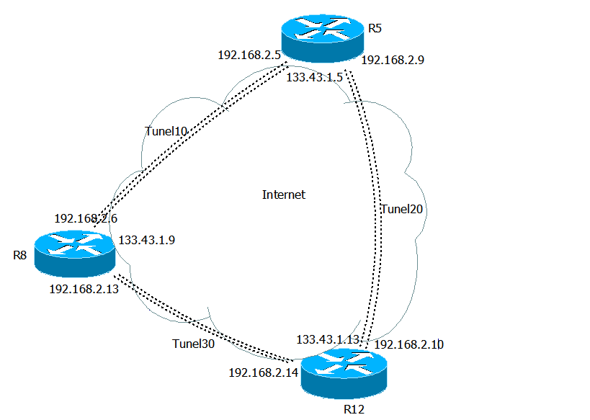

R5

interface Tunnel10

ip address 192.168.2.5 255.255.255.252

tunnel source 133.43.1.5

tunnel destination 133.43.1.9

!

interface Tunnel20

ip address 192.168.2.9 255.255.255.252

tunnel source 133.43.1.5

tunnel destination 133.43.1.13

R8

interface Tunnel10

ip address 192.168.2.6 255.255.255.252

tunnel source 133.43.1.9

tunnel destination 133.43.1.5

!

interface Tunnel30

ip address 192.168.2.13 255.255.255.252

tunnel source 133.43.1.9

tunnel destination 133.43.1.13

R12

interface Tunnel20

ip address 192.168.2.10 255.255.255.252

tunnel source 133.43.1.13

tunnel destination 133.43.1.5

!

interface Tunnel30

ip address 192.168.2.14 255.255.255.252

tunnel source 133.43.1.13

tunnel destination 133.43.1.9

Diagrama
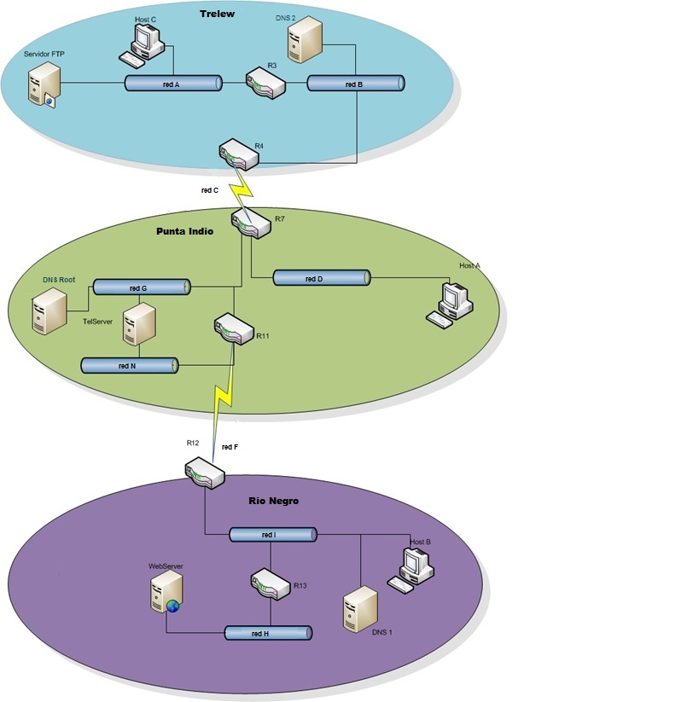

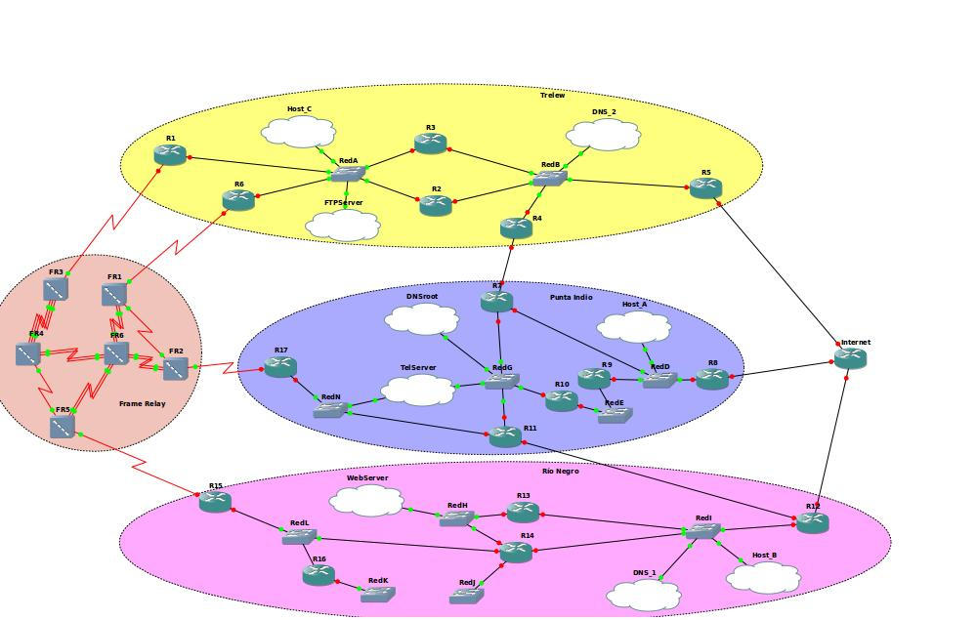
Topología para simulación en laboratorio GNS3

Referencias

- RFC950. http://www.ietf.org/rfc/rfc950.txt

- Trabajos prácticos anteriores. http://materias.fi.uba.ar/7543/index.php?c=4

- Configuración de DNS. [http://www.zytrax.com/books/dns/ch2]

- Configuración Túneles GRE. http://materias.fi.uba.ar/7543/download/conf_gre.pdf

